1. 首先得有telegram 机器人，有相关接口。
2. 先创建一个文件，yuming.txt 这里面存放需要检测的域名，

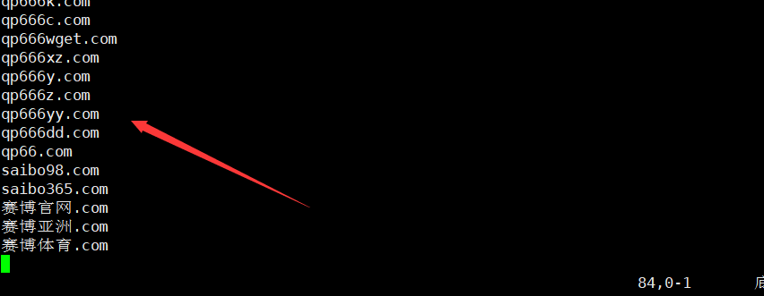

1. 创建一个文件，放域名，和对应的ip , yuming_ip.txt

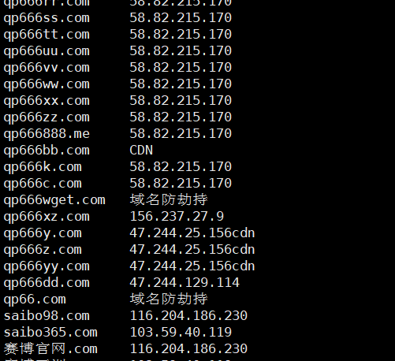

3 开始写脚本，

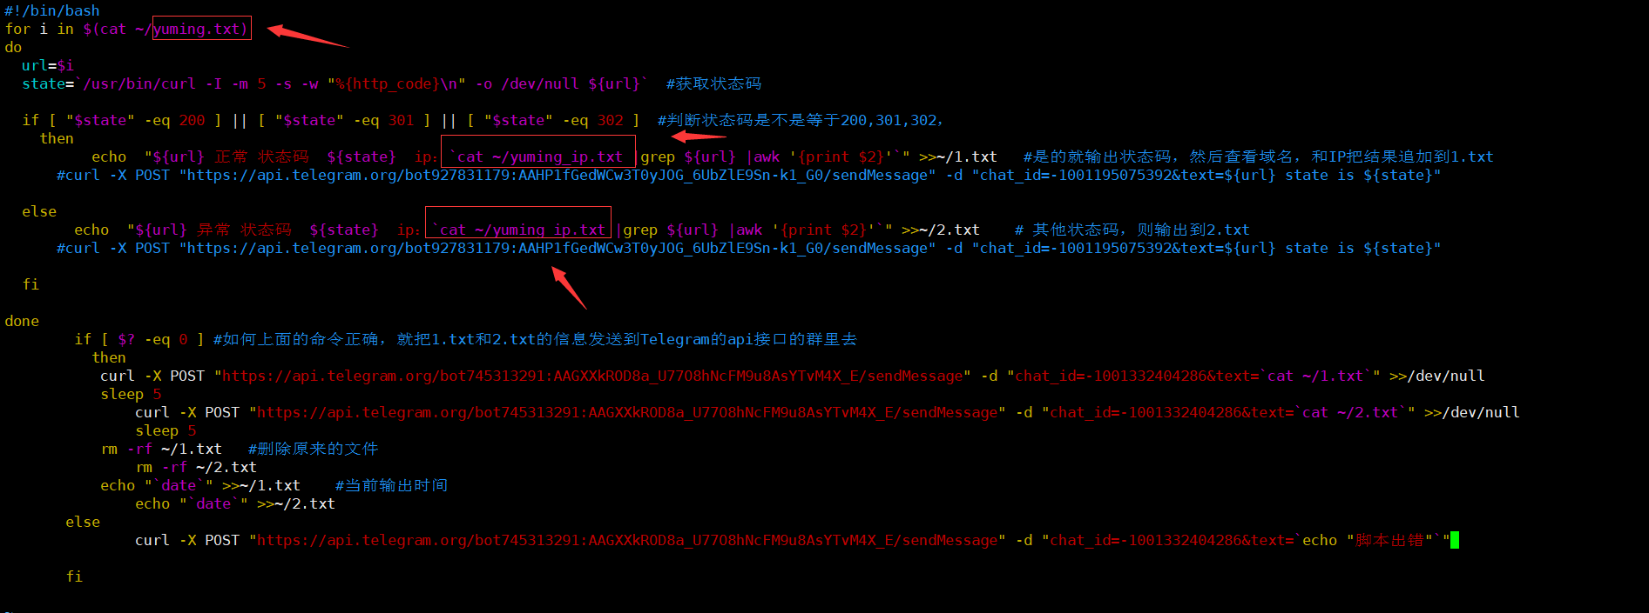

chmod +x 2域名检测.sh

然后执行脚本， 如果访问不了官网，那就是被墙了，请翻墙，还有切换DNS

可以把脚本加入定时任务

crontab -e

*/10 * * * * /root/2域名检测.sh



然后就可以了

由于telegram.org 在国内被墙，不能直接把检测好的文件通过官网API接口发送，所以需要用到国外相关服务器，

1. 通过国内检测域名，然后把文件保存推送到国外，脚本是3guoneiyuming.sh

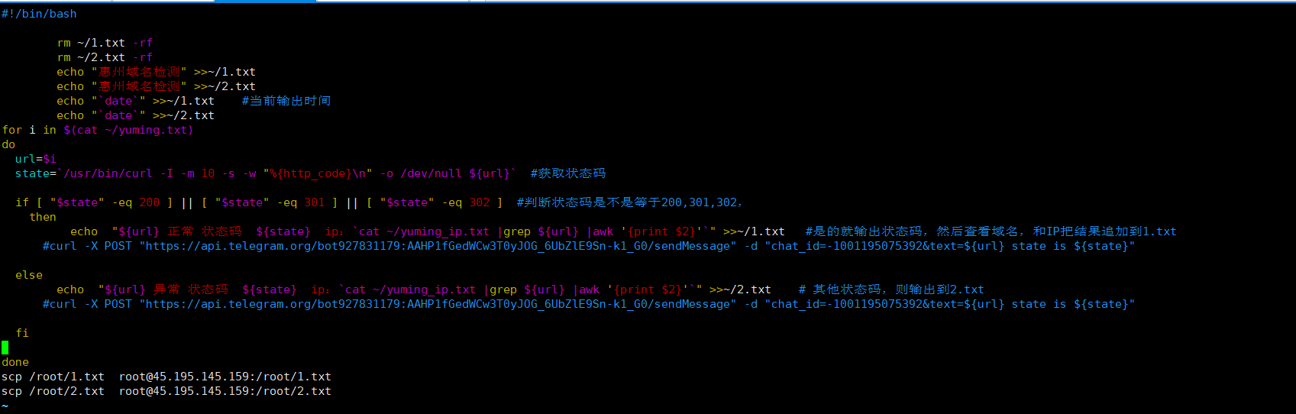

然后在用香港服务器，用脚本推送，3推送.sh

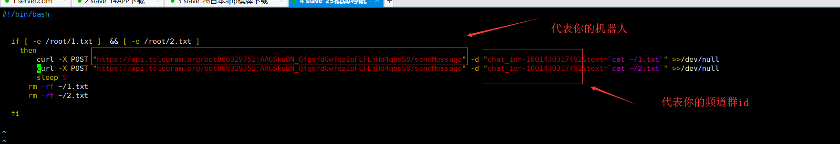

在运行脚本之前先把相关服务器的公钥，放到国外服务器 ~/.ssh/authorized_keys 文件里边

然后在香港服务器开通防火墙，

iptables -A INPUT -p tcp -s 183.2.242.162/32 -m multiport --dports

iptables -A INPUT -p tcp -s 183.2.242.162/32 -m multiport --sports

先手动连接一下，国外的服务器

ssh root@

加入定时任务crontab -e

*/10 * * * * /root/3guoneiyuming.sh

*/3 * * * * /root/3推送.sh